AZURE MIGRATE
TP AZURE-AWS

Référence : EF-TEST-TEST
Auteur(s) :  Claude MOUSSIENGO | Destinataire(s) :  Easyformer

 | Date de modification : 18/11/22 | Version : 1

Sommaire page
1 Introduction : 3
1.1 Création d’un projet : 3
1.2 Création d’un réseau virtuel : 5
1.2.1 Configuration de base 6
1.2.2 Configuration réseau 7
Le réseau virtuel a bien été créé. 8
1.3 Création de la machine virtuelle AWS 8
1.4 Préparation de l’instance AWS : 11

- Introduction :

Le but de ce TP est de découvrir le service Azure Migrate c’est-à-dire effectuer la migration d’une instance AWS vers Azure.

  - Création d’un projet :
Pour utiliser le service Azure Migrate, nous devons d’abord créer un projet, pour cela :
Mettre en barre de recherche « Azure Migrate » puis « Démarrer »

Dans l’image ci-dessous, nous n’avons pas une bonne vision, mais à droite on avait le choix de choisir le service soit pour les « serveurs, bases de données, applications web, soit pour la base de données uniquement ; dans notre cas nous prenons la 1ère option puis sélectionner « Découvrir, évaluer et migrer » :

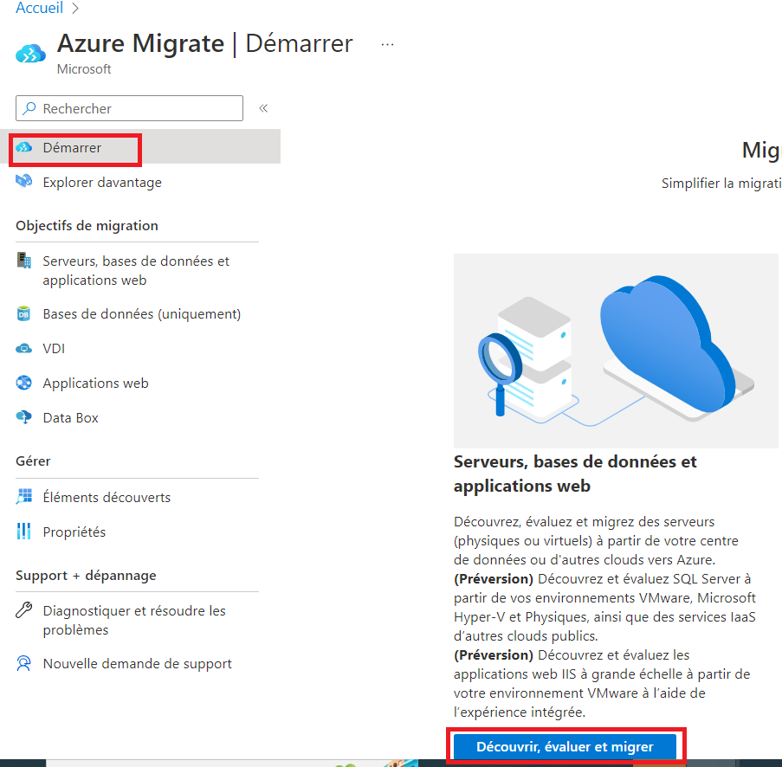

Nous pouvons enfin procéder à la création du projet :
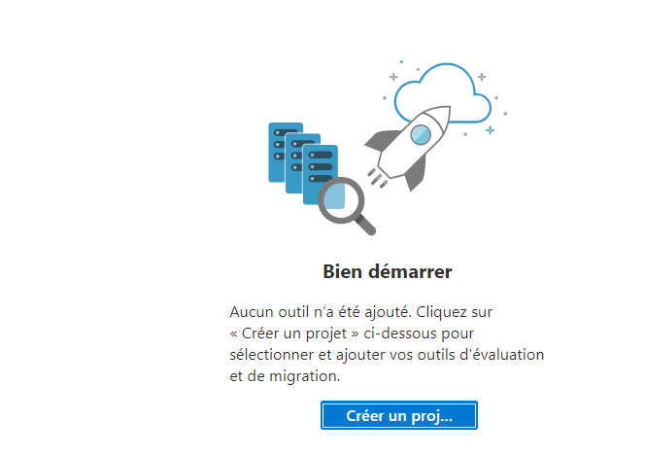
Pour la création nous devons remplir les champs suivants :
- Le groupe de ressources
- Le nom du projet
- La géographie
Puis « Créer »

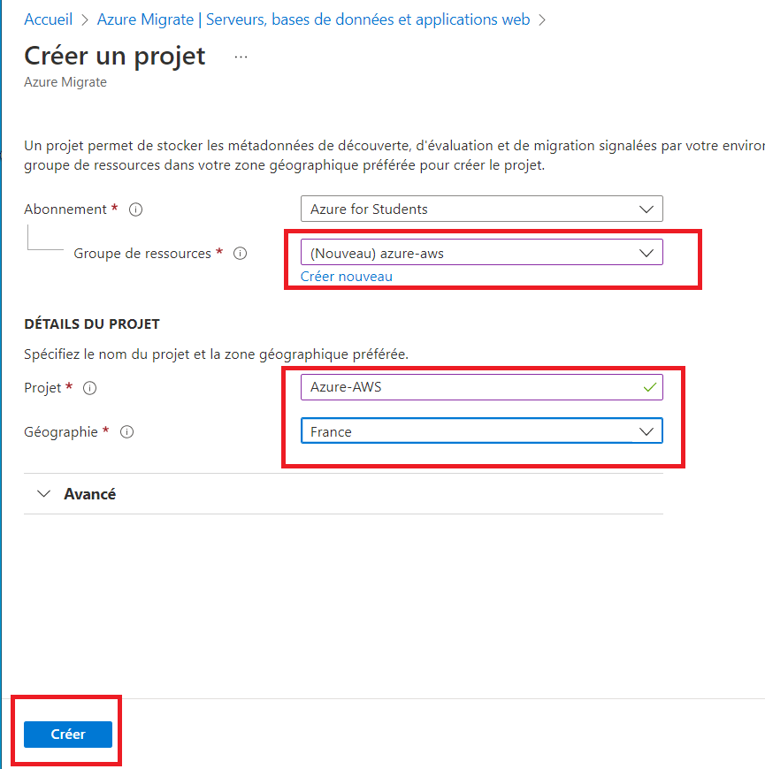

Nous pouvons visualiser le projet créé
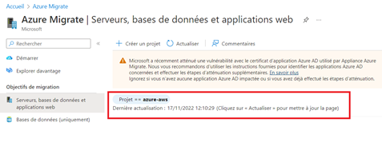

  - Création d’un réseau virtuel :

Création d’un réseau virtuel est essentielle car au moment d’une réplication sur Azure, les machines virtuelles Azure créées sont jointes au réseau virtuel Azure que vous avez spécifié lors de la configuration de la migration.

    - Configuration de base :

Mettre « Réseaux virtuels » en barre de recherche
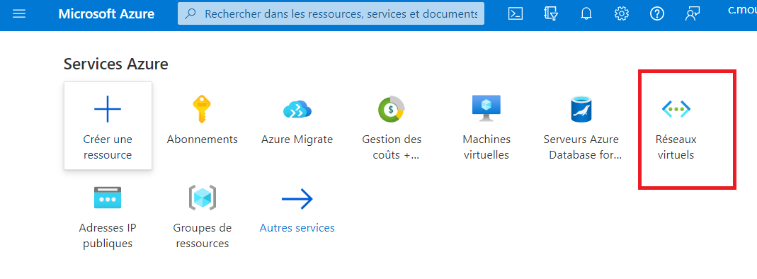
Puis « Créer »

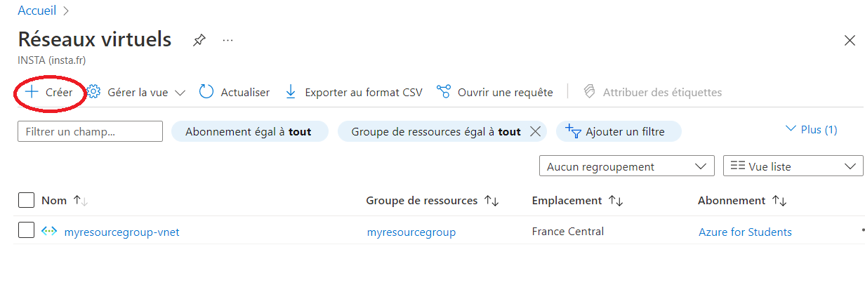
Pour la création, remplir les champs suivants :
- Le groupe de ressources
- Le nom du réseau virtuel
- La région

Puis « Créer »

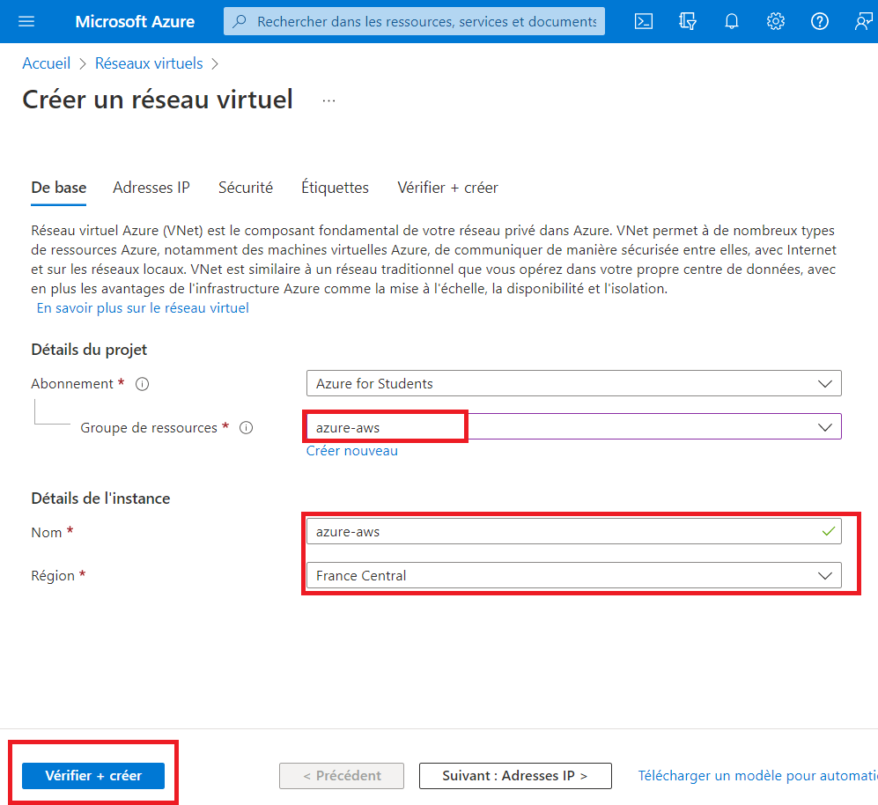

    - Configuration réseau :

Ajouter un réseau ainsi que son sous réseau

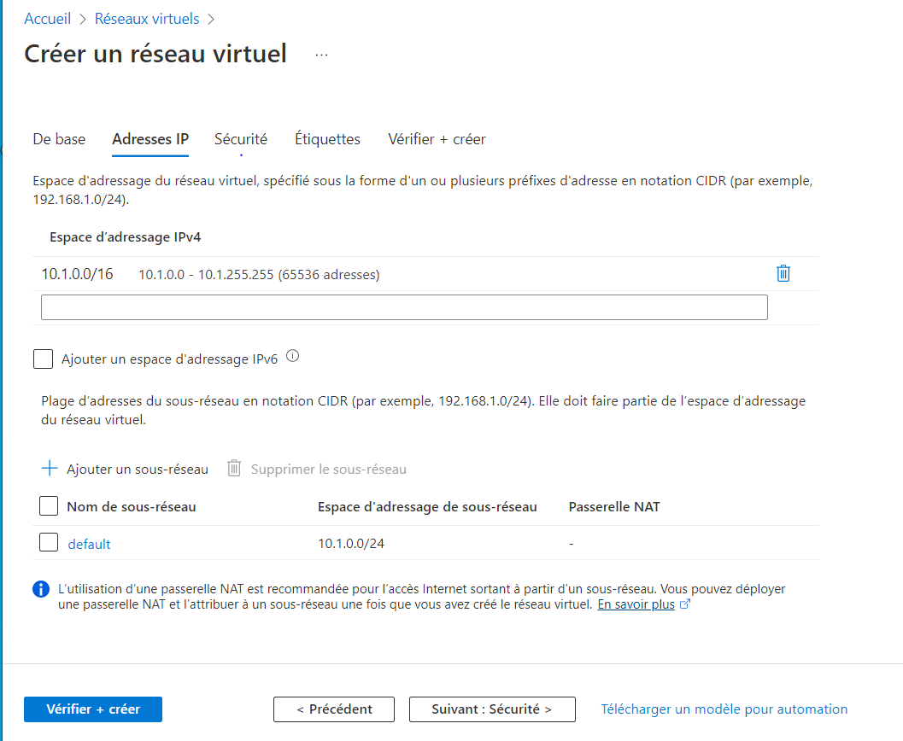

Le réseau virtuel a bien été créé.

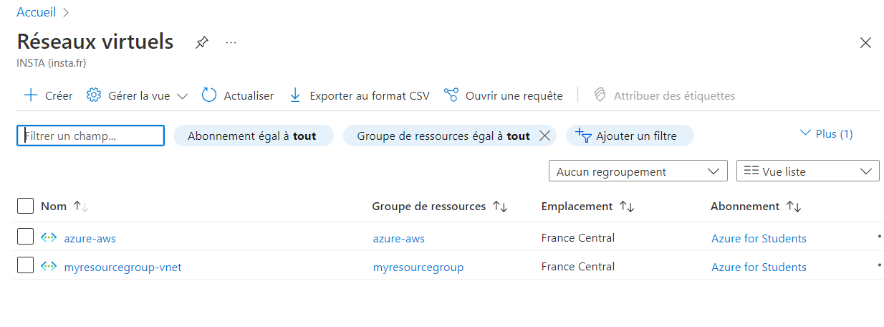

  - Création de la machine virtuelle AWS :
Nous allons tout d’abord configurer une machine virtuelle EC2 pour héberger l’appliance de réplication
Connectez-vous sur AWS : Menu Services EC2

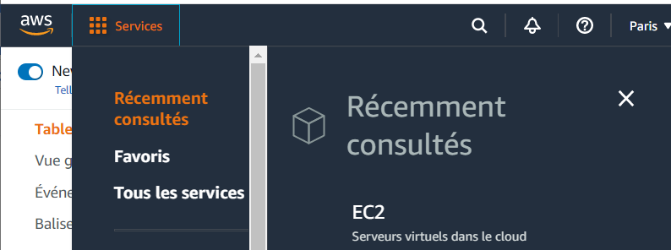

Ensuite : Tableau de bord EC2 Lancer une instance
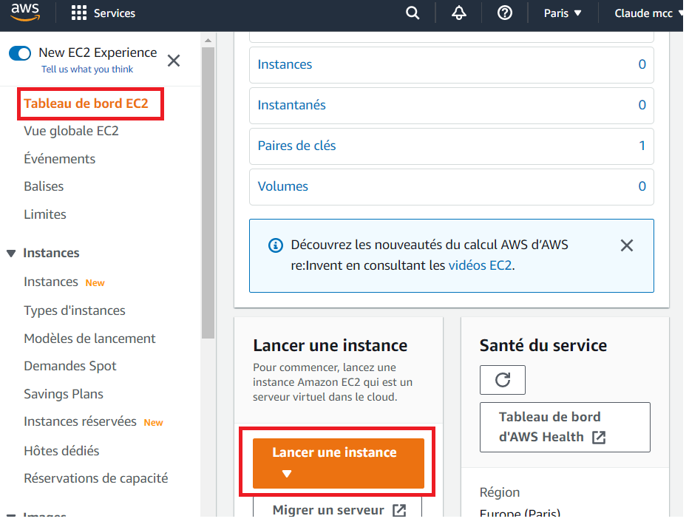

Nous allons y mettre le nom, la distribution, l’image Amazon (AMI)
Il faut créer une paire de Clés (télécharger le fichier .pem), élément important pour la connexion vers la VM ; Autoriser les trafics nécessaires.
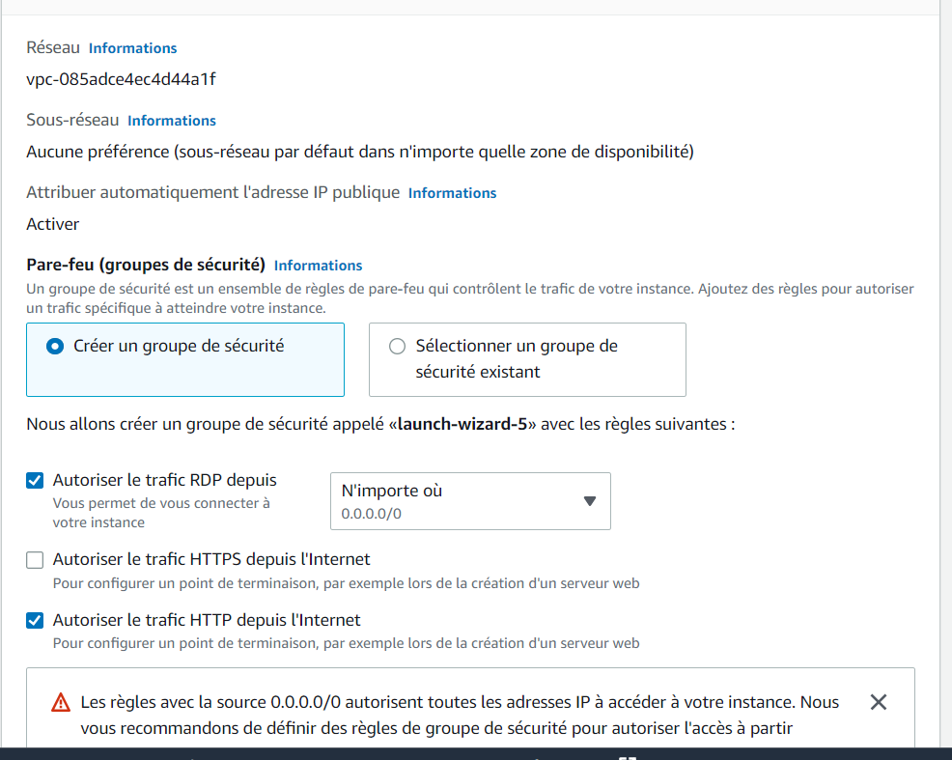

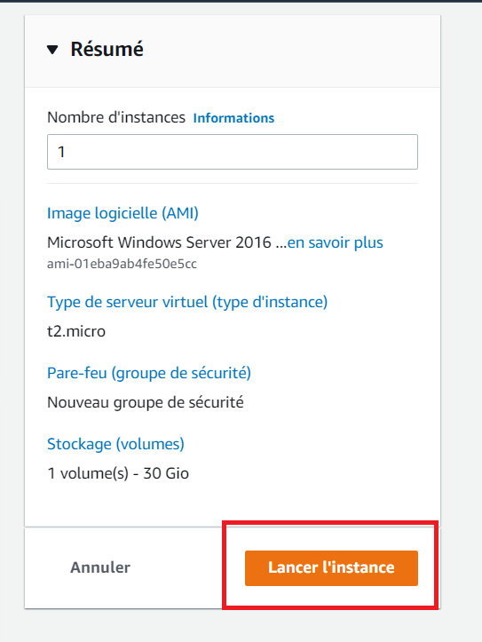
Nous devons rajouter des règles

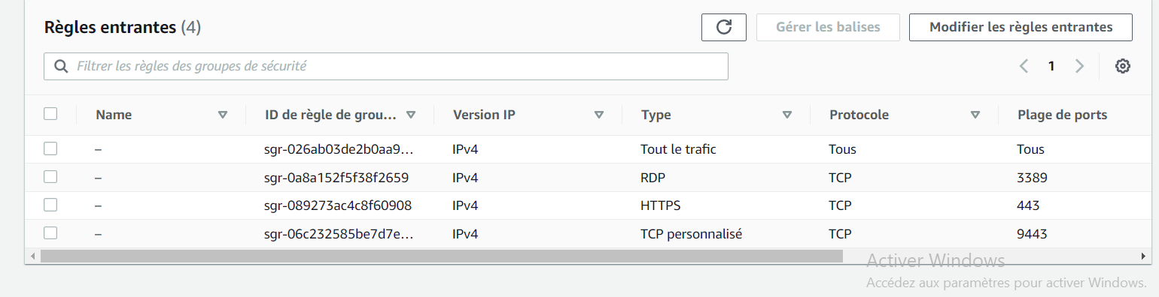

  - Préparation de l’instance AWS :
Nous allons préparer l’instance AWS à la migration
Pour préparer AWS à la migration Azure, vous devez préparer et déployer une appliance de réplication pour la migration.
Azure Migrate : Server Migration utilise une appliance de réplication pour répliquer les machines sur Azure. L’appliance de réplication exécute les composants suivants :
Serveur de configuration : Le serveur de configuration coordonne la communication entre l’environnement AWS et Azure, puis gère la réplication des données.
Serveur de traitement : Le serveur de processus fait office de passerelle de réplication. Il reçoit les données de réplication, les optimise grâce à une mise en cache, une compression et un chiffrement, puis les envoie à un compte de stockage de cache dans Azure.

Dans le projet Azure Migrate >Serveurs, dans Azure Migrate : Migration de serveur, cliquez sur Découvrir.
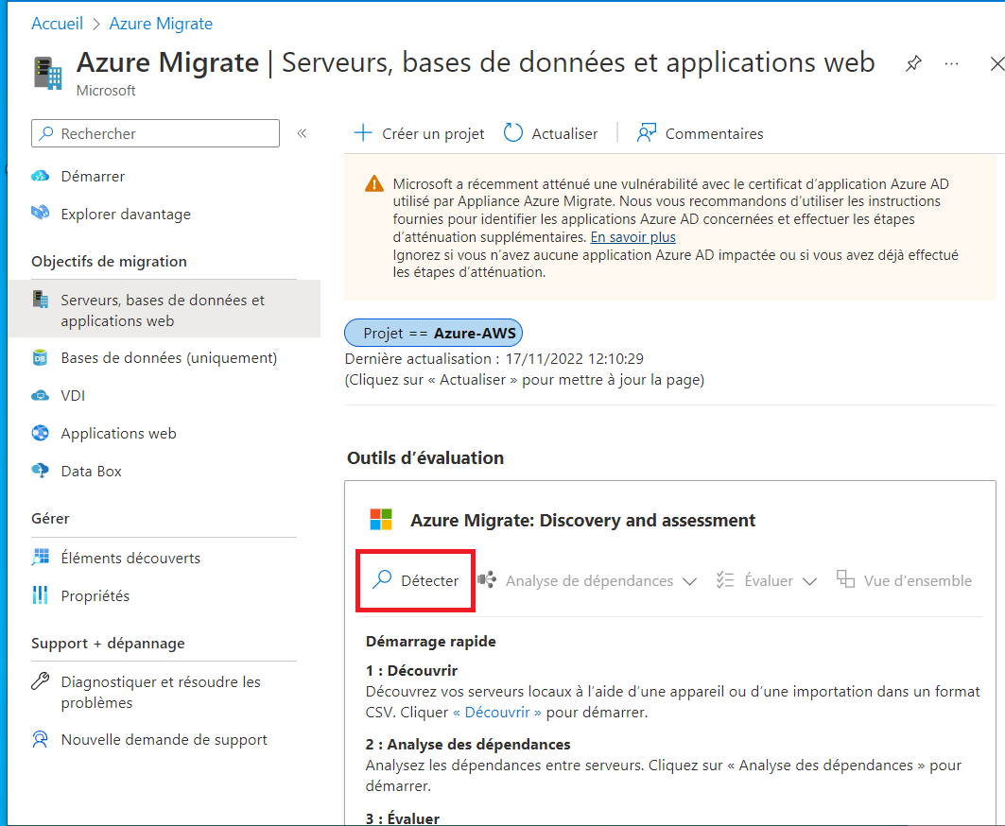

- Dans Découvrir des machines>Vos machines sont-elles virtualisées ? cliquez sur Non virtualisé/autre.

- Dans Région cible, sélectionnez la région Azure vers laquelle vous souhaitez migrer les machines France

- Sélectionnez Confirmer que la région cible pour la migration est <nom-région>.
Cliquez sur Créer des ressources. Un coffre Azure Site Recovery est créé en arrière-plan.

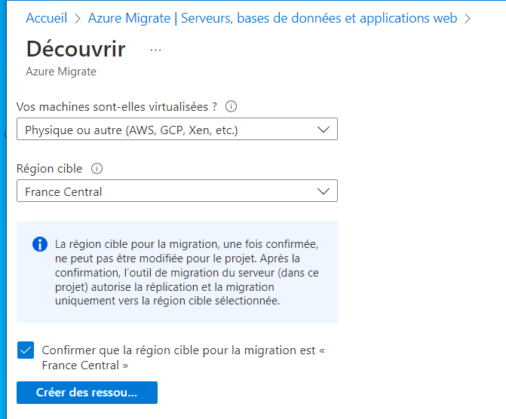

- Dans Voulez-vous installer une nouvelle appliance de réplication ? sélectionnez Installer une appliance de réplication.

- Dans Télécharger et installer le logiciel de l’appliance de réplication, téléchargez le programme d’installation de l’appliance et la clé d’inscription. Vous avez besoin de la clé pour inscrire l’appliance. Une fois téléchargée, la clé reste valide pendant 5 jours.

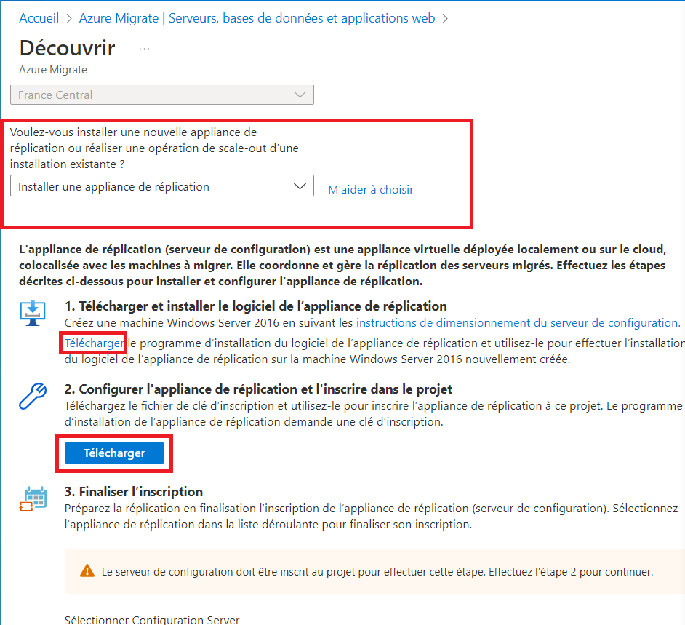

Copiez les deux fichiers télécharger : le fichier de configuration et le fichier de clé de l’appliance sur la machine virtuelle AWS Windows Server 2016 ou Windows Server 2012 que vous avez créée pour l’appliance de réplication.
Pour cela, nous devons nous connecter sur notre serveur Windows 2016 AWS
Allez sur AWS :
Sélectionner la VM Se connecter Connexion RDP
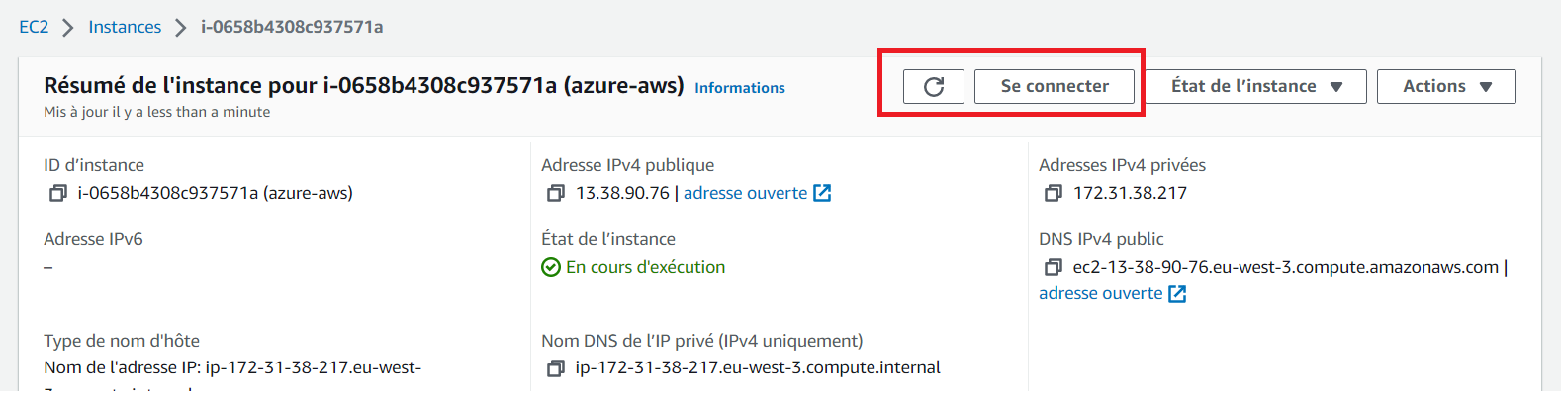
A savoir : Pour se connecter, nous devons demander un mot de passe

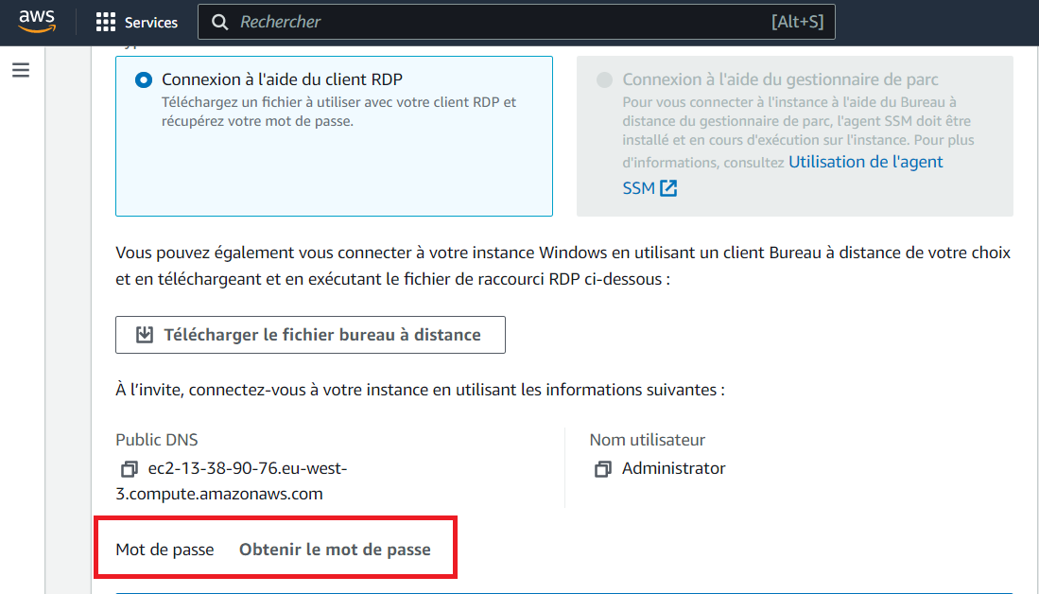

Au moment de la création de la VM, nous avons créer une pare de clés (un fichier .pem a été téléchargé lors de la création de cette dernière)
Vous devez ouvrir le fichier via le bloc note, copiez tout le texte (la clé chiffrée) afin de la déchiffrer

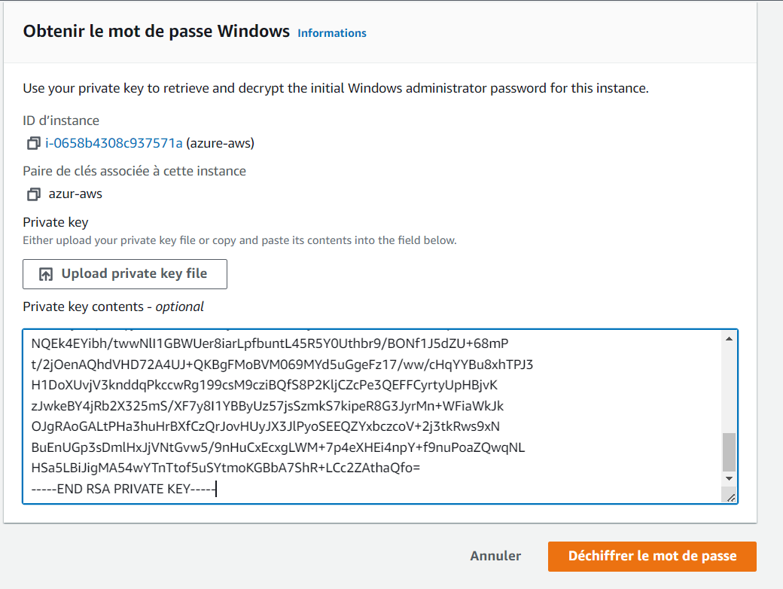

Nous pouvons voir que le mot de passe apparait
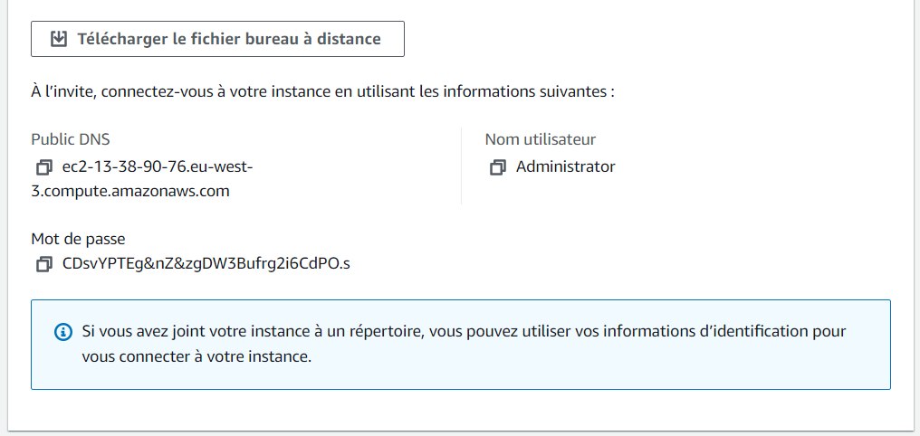

Après la connexion nous avons copié les deux fichiers dans notre serveur

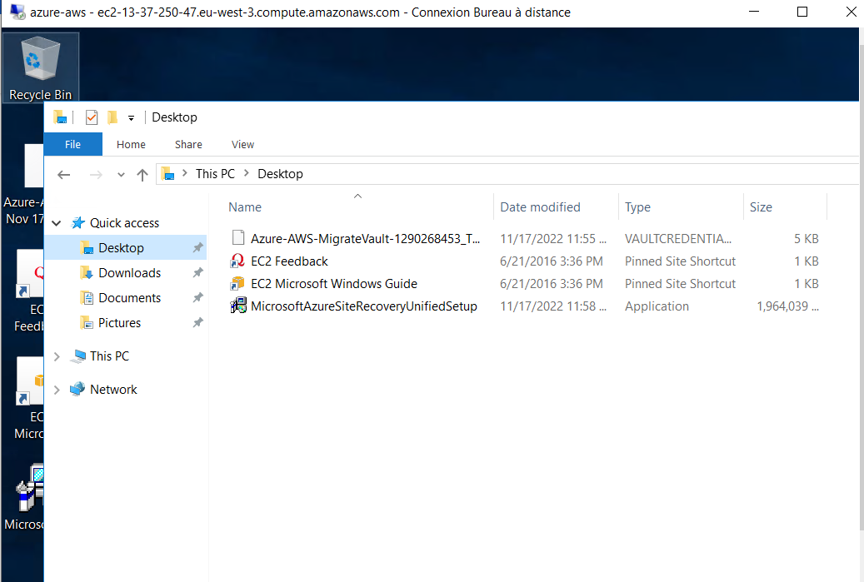

Malheureusement nous n’avons pas pu exécuter le fichier manque de place dans le disque à cause de la version gratuite
